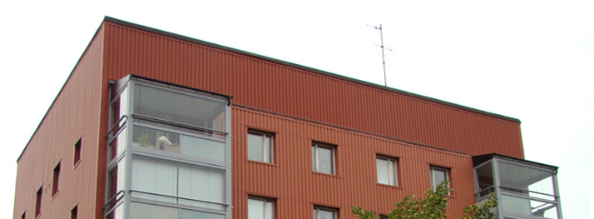

Brf Sobeln 1 - Information från styrelsen

**Nu är hösten här och temperaturen sjunker**. Vår värme styrs av väderprognosen, vilket är miljövänligt då rätt mängd energi används vid rätt tidpunkt och därmed minskar uppvärmingskostnaderna för oss samtidigt som vi får ett jämnare inomhusklimat. Däremot brukar det denna tid om året upplevas något kallare då temperaturskillnaderna på dagen och natten kan vara stora.

**Senaste tidens ekonomiska läge** gör att vi för tillfället kommer prioritera främst de nödvändigaste åtgärderna och avvakta med vissa icke akuta projekt. De flesta större projekt är dock klara eller i slutskedet. Lån/kvm bostadsrättsarea hos oss idag är 3744kr/kvm, vilket anses som en låg belåningsnivå. Som vi på stämman informerade om så kommer vi 2023 höja månadsavgiften med 3% och vi arbetar för att inte behöva höja mera för tillfället men vi följer utvecklingen gällande kommande räntehöjningar.

Vi har installerat **nya elladdstolpar** för bilar både för att ladda elbilar och för motorvärmare. Vi arbetar med detta just nu och återkommer med mer info så snart vi vet mera. Vi arbetar även med att se till så att vi har **fungerande skyddsrum** samt fungerande rutiner för dessa. **Besiktning av OVK** är på gång och 10 lägenheter per hus har blivit tillfrågade för kontroll. När det regnar mycket rinner vatten från övre delar av Näset ner bl.a. via vår mark och leder bl.a. till **översvämningar** runt hus 7. Detta har vi arbetat med senaste tiden men Lidingö stads vattenproblem påverkar tyvärr oss också.

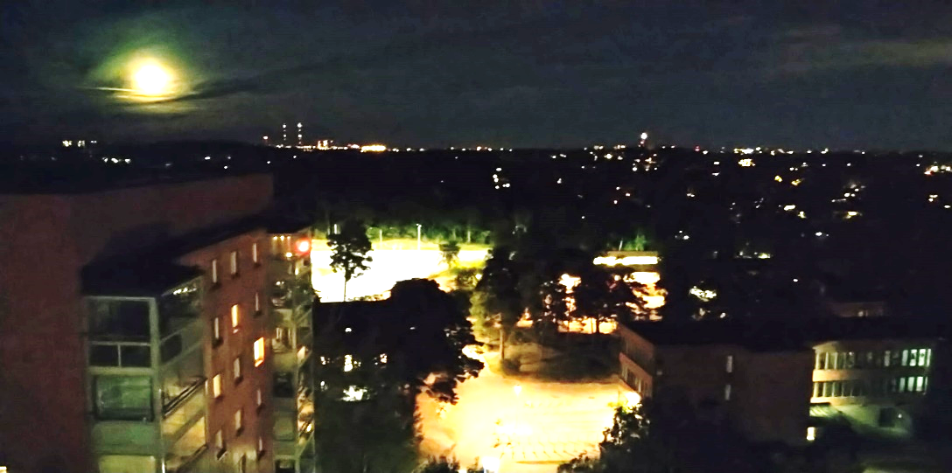**Vi planerar byta portkod 1/11** och återkommer om detta med info i varje brevlåda.

**Boka in höstens städdag söndag 23/10!** Om vädret tillåter kommer vi att grilla igen.

*Vi önskar er alla en härlig höst!*

Med vänlig hälsning Styrelsen